Programme de préparation physique d’avant-saison 2013-2014


Avant d’effectuer le programme de reprise, pensez à récupérer en pratiquant différentes activités comme le squash, le tennis, le vtt, la natation…
Exemples d’étirements
Adducteurs Quadriceps
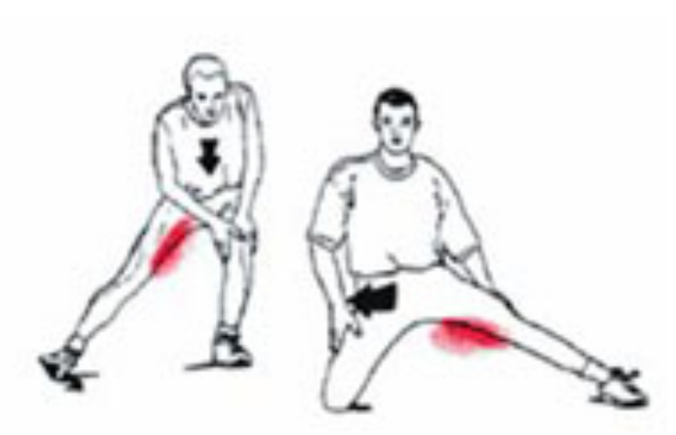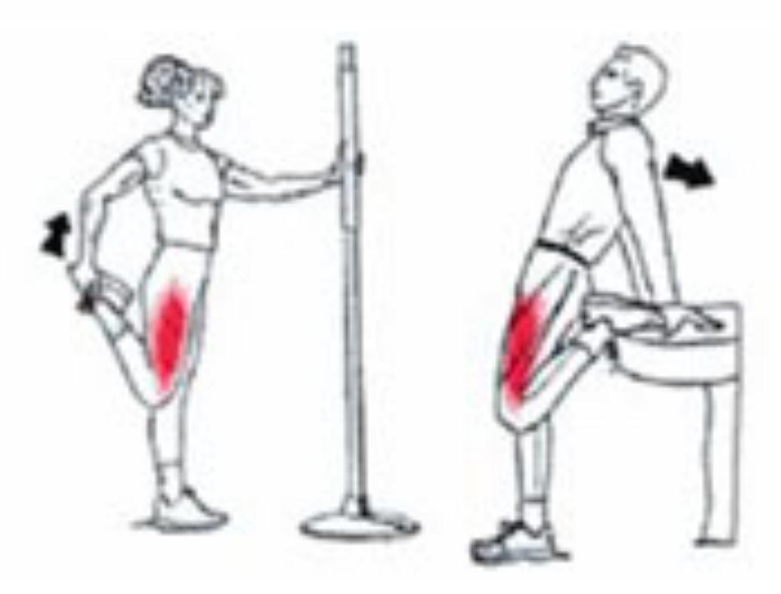
Ischios-Jambiers Mollets
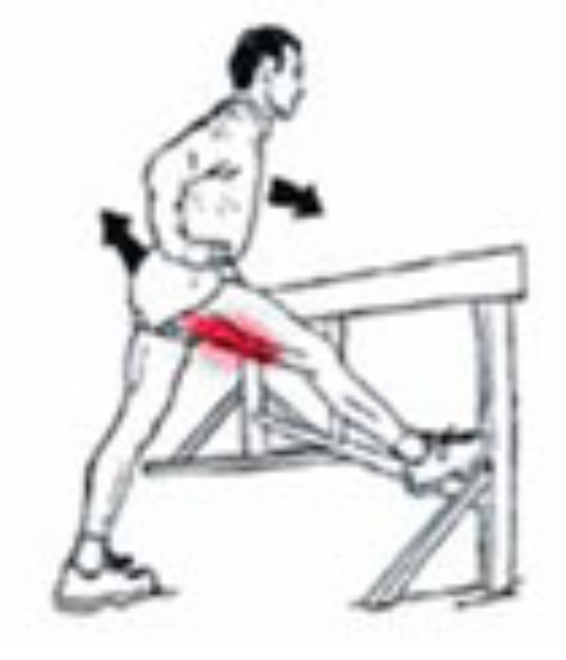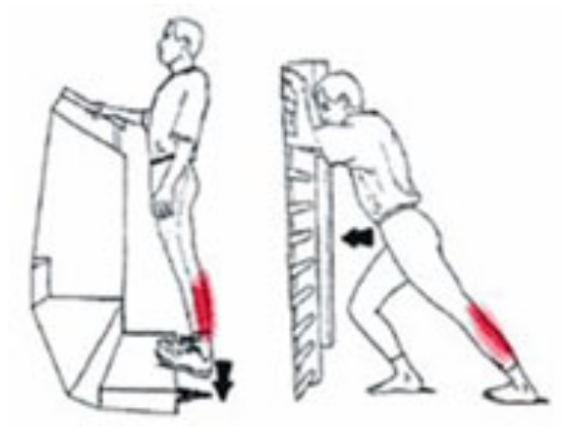
Fessiers Dorsaux
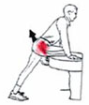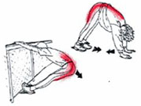

Exercices de gainage et abdos
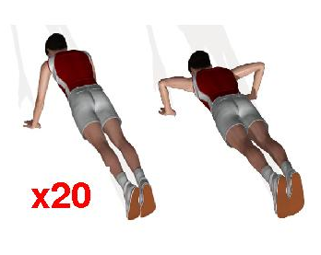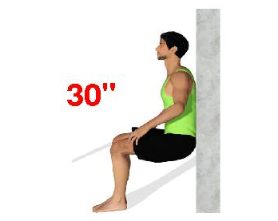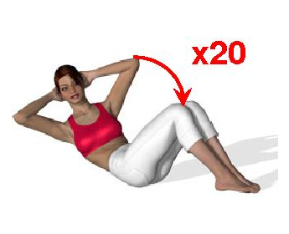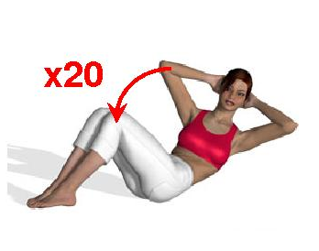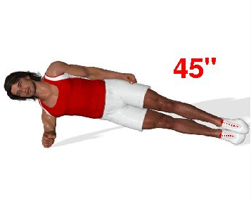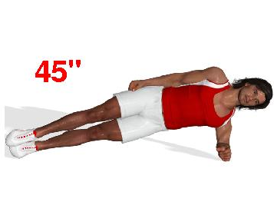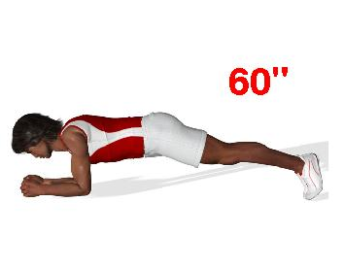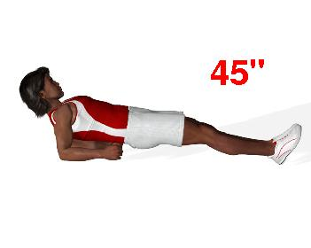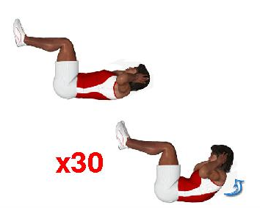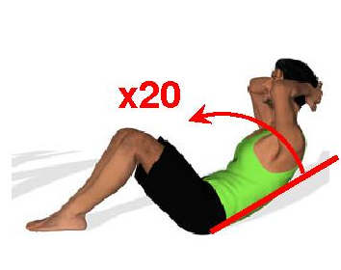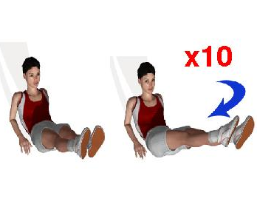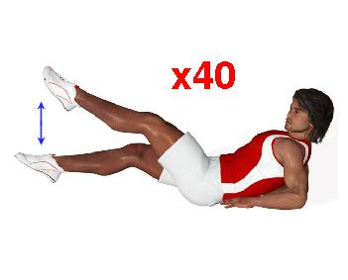

Allures : (AM) = Allure moyenne (150 pulsations/min)
(AS) = Allure soutenue (170 pulsations/min)

Semaine 1 : du 8/07 au 14/07
- 3 fois dans la semaine (lundi, mercredi, vendredi)

- Séance d’entraînement aérobie : footing 2 x 20 minutes
❑ Footing (AM) 20 minutes
❑ Etirements 5 minutes
❑ Abdos + gainage
❑ Footing (AM) 20 minutes
❑ Etirements 10 minutes

Semaine 2 : du 15/07 au 21/07
- 3 fois dans la semaine (lundi, mercredi, vendredi)

- Séance d’entretien aérobie : footing 3 x 15 minutes
❑ Footing (AM) 15 minutes
❑ Etirements 5 minutes
❑ Footing (AS) 15 minutes
❑ Etirements 5 minutes
❑ Footing (AM) 15 minutes
❑ Etirements 5 minutes
❑ Abdos + gainage

Semaine 3 : du 22/07 au 28/07
- 2 séances (lundi, mercredi) + 1 séance (vendredi)

- Séances 1 & 2 :
❑ Footing (AM) 15 minutes
❑ Etirements 5 minutes
❑ Course en changeant d’allure 18 minutes
- 3 x 6 minutes (3 min à AM + 3 min à AS)
❑ Etirements 5 minutes
❑ Course en changeant d’allure 18 minutes
- 3 x 6 minutes (3 min à AM + 3 min à AS)
❑ Etirements 5 minutes
❑ Abdos + gainage

- Séance 3 :
❑ Footing (AM) 15 minutes
❑ Etirements 5 minutes
❑ Course en changeant d’allure 18 minutes
- 9 x 2 minutes (1 min à AM + 1 min à AS)
❑ Etirements 5 minutes
❑ Course en changeant d’allure 18 minutes
- 9 x 2 minutes (1 min à AM + 1 min à AS)
❑ Etirements 5 minutes
❑ Abdos + gainage

Reprise des entraînements prévue le mercredi 31 juillet 2013

